TRƯỜNG TIỂU HỌC XUÂN NỘN
KẾ HOẠCH BÀI DẠY CHUYÊN ĐỀ CẤP TRƯỜNG
BÀI 9: LÀM QUEN VỚI PHÉP TRỪ - DẤU TRỪ
Ngày dạy: 22/12/2022
GV thực hiện: Tô Thị Kim Dung

I. YÊU CẦU CẦN ĐẠT:
Sau bài học HS có khả năng:
1. Kiến thức :
- Làm quen với phép trừ qua các tình huống có thao tác bớt. nhận biết cách sử dụng các dấu (-, =).
- Nhận biết ý nghĩa của phép trừ (với nghĩa bớt) trong một số tình huống gắn với thực tiễn.
2. Kĩ năng :
- Phát triển các năng lực toán học
3. Thái độ: Yêu thích môn học.
II. ĐỒ DÙNG DẠY HỌC:
- Các que tính, các chấm tròn, các thẻ số, các thẻ dấu (-, =), thanh gài phép tính.
- Một số tình huống đơn giản dẫn tới phép trừ (với nghĩa bớt).
III. CÁC HOẠT ĐỘNG DẠY HỌC:

TG | Hoạt động của giáo viên | Hoạt động của HS
5’ | A. KHỞI ĐỘNG:  1. Kiểm tra bài cũ:  - Trò chơi “Vượt chướng ngại vật”  Câu 1. Có mấy khối hộp chữ nhật?  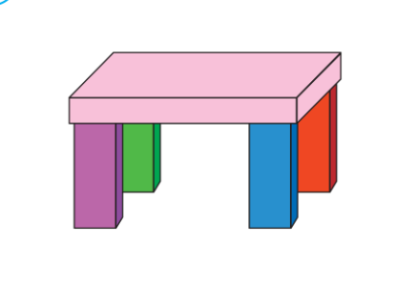  Câu 2. 6 + 2 =  Câu 3. Có mấy khối lập phương?  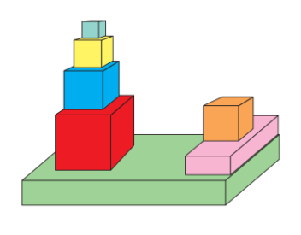  Câu 4. 8 + 1 =  Câu 5. 4 + ... = 10
 | 2. GT bài:  - GV cho HS xem tranh. Hỏi:  + Có mấy con chim?  Chuyện gì xảy ra với những chú chim này, chúng mình cùng theo dõi clip sau nhé!  - Cho HS xem vi deo.  ? Con đã thấy những gì?  ? Còn lại mấy con chim?  Làm thế nào con biết còn lại 3 con chim?  Con hãy đếm lại giúp cô nào?  - GVNX khen HS.  - Trong những bài học trước các con đã được biết khi chim bay đến ta thực hiện phép cộng, vậy khi chim bay đi ta thực hiện phép tính nào? Chúng ta cùng tìm hiểu qua bài học hôm nay: Làm quen với phép cộng – Dấu cộng.  - GV ghi bảng tên bài. | - Nghe, nhớ yêu cầu.  - Có 5 con chim đậu trên cây. Có 2 con bay đi.  Còn lại 3 con chim?  - Con đếm thấy 3 con trên cành cây.  - Đếm: 1; 2; 3
10’ | B. HÌNH THÀNH KIẾN THỨC:  - Yêu cầu HS lấy 5 chấm tròn, bớt đi 2 chấm tròn. (HS lấy, GV chiếu)  ? Có 5 chấm tròn, bớt đi 2 chấm tròn. Còn lại mấy chấm tròn?  ? Theo con bớt đi 2 chấm tròn con sẽ thực hiện phép tính gì?  Để biết ý kiến nào đúng chúng ta cùng theo dõi lên màn hình nhé!  - GV chiếu và nêu:  Có 5 chấm tròn cô viết số 5; bớt đi 2 chấm tròn cô viết - 2; 5 – 2  GT: 5 – 2 được gọi là phép trừ  ? 5 – 2 được gọi là phép tính gì?  ? Ai biết: 5 – 2 = ? (3)  3 được gọi là kết quả của phép trừ  ? Kết quả của phép trừ: 5 – 2 là bao nhiêu?  - Gọi HS đọc lại phép tính: 5 – 2 = 3  - GV chỉ vào dấu trừ và giới thiệu: đây là dấu trừ. YC HS nhắc lại  - Chiếu ảnh: Cô đố các con, bạn đang cầm dấu gì trên tay vậy?  + Con thấy dấu trừ được viết bằng nét gì?  - GVGT cách viết dấu trừ: Dấu trừ được viết bằng 1 nét ngang; đặt bút ở dòng kẻ ngang 2 đưa ngang từ trái sang phải rộng 1 ô li  - Gọi HS đọc dấu trừ  => Chốt: Trong các tình huống có thao tác bớt đi ta sử dụng phép tính nào?  ? Vậy trong clip vừa rồi, khi chim bay đi ta viết phép tính gì? | - HS lấy hình cầm trên tay; bớt đi đặt xuống bàn.  - 1-2 HS  - 3-4 HS nêu tự do  - Nghe  Quan sát  - 3-5HS  1 HS: nét ngang  - Đọc nối tiếp, đồng thanh
5’  17’  5’  3’ | Nghỉ giải lao  Vừa rồi cô và các con đã làm quen với phép trừ và dấu trừ rồi đấy! Để giúp các con nắm chắc hơn kiến thức ngày hôm nay chúng ta cùng đến với phần luyện tập thực hành nhé!  C. LUYỆN TẬP  - Bài 1: Số?  - HS làm bài cá nhân.  - Gọi hs lên bảng làm.  - Gọi một số hs nêu cách làm.  - Nhận xét.  chốt: 2 là kết quả của phép tính trừ 3 – 1 và 4 – 2. Để tìm được kết quả đúng con phải tính thật cẩn thận.  - Bài 2: Chọn phép tính thích hợp với mỗi tranh.  + GV cho HS thảo luận nhóm đôi (1’)  + Tại sao con nối bức tranh 1 với PT 5-1  + Lúc đầu quả cam này nằm ở đâu?  => Chốt: để tìm được các phép tính đúng cần quan sát kĩ các bức tranh tình huống  - Bài 3: Nêu phép tính thích hợp với mỗi tranh vẽ:  - Cho hs quan sát tranh  - Đọc phép tính, kể cho bạn nghe 1 tình huống.  - Nhận xét.  => chốt: khi bay đi hoặc bớt ta sử dụng phép trừ.  D. VẬN DỤNG:  -Y/C hs nghĩ ra một số tình huống trong thực tế liên quan đến phép tính trừ  - Quan sát, giúp đỡ nhận xét hs.  E. HOẠT ĐỘNG NỐI TIẾP:  - Hôm nay các em đã được học thêm điều gì?  - Nhận xét tiết học.  - Tuyên dương khen thưởng hs hăng hái.  - Về nhà hs tự nghĩ ra bài toán đố bạn tiết sau. | - HS đọc đề  - giơ thẻ theo y/c  - HS lắng nghe  - HS quan sát tranh  - HS đọc trong nhóm đôi  - Nghĩ ra tình huống đố bạn.  - HS nhận xét  - Biết về phép trừ, dấu trừ  - Lắng nghe.
IV. ĐIỀU CHỈNH SAU BÀI DẠY (nếu có)

